# Laporan Pengembangan Game Petualangan KINGSMAN



Disusun oleh :

|  |  |
| --- | --- |
| Nama | : Zanno Aqiel Aswinanda Z |
| Nim | : A11.2018.11115 |
| Kelompok | : A11.4507 |

**UNIVERSITAS DIAN NUSWANTORO**

**SEMARANG**

**2022**

# Daftar Isi

Laporan Pengembangan Game Petualangan KINGSMAN 1

Daftar Isi 2

Tentang Game 2

Detail Pengembangan Aplikasi 3

# Tentang Game

1. Deskripsi

Game sederhana “KINGSMAN” berisi tentang petualangan sebuah robot dimana dalam petualangan tersebut robot dihadapkan dengan beberapa rintangan. Dalam rintangan yang dihadapi berupa batu tajam dan seorang viking untuk mencapai garis finish, jika gagal robot akan mati dan mengulang petualangan dari awal. Dalam game juga terdapat skill yang mampu membuat robot menjadi kebal akan rintangan dan viking jika robot mengambil skill. Skill tersebut di berbentuk *shield* berwarna kuning, hal tersebut dimaksud untuk mempermudah robot untuk melewati rintangan dan berhasil finish. Namun jika robot gagal melewati rintangan robot akan mengulang dari awal dan memilih kembali ke halaman “*Menu*” atau “*Play Again*”.

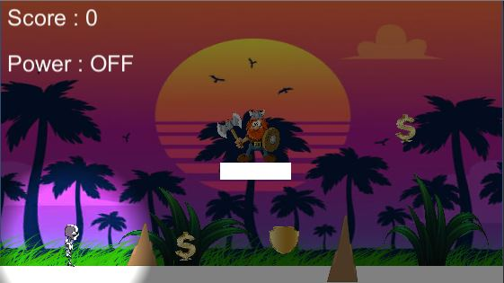

# Detail Pengembangan Aplikasi

1. Flow Chart

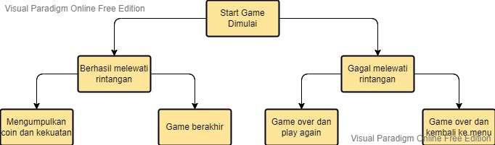

1. Class Diagram

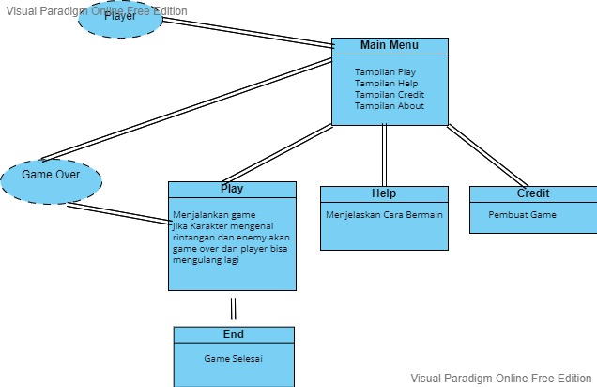

1. Screenshot Game

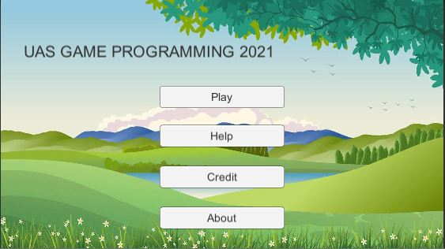

Gambar 1 Tampilan Menu

Gambar 1 merupakan tampilan utama atau tampilan Main Menu dari game Petualangan Rowbo, pada Main Menu terdapat pilihan diantaranya Play untuk memulai game, Help untuk tata cara permainan, Credit dan About untuk mengetahui siapa pembuat game, dan referensinya.

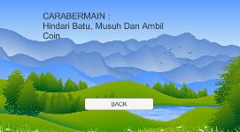

Gambar 2 Tampilan Help

Isi daripada Help (Gambar 2) adalah bagaimana tata cara atau langkah-langkah dalam memainkan game Petualangan Rowbo. Selanjutnya pada Gambar 3 adalah tampilan dan isi dari Credit seperti berikut.

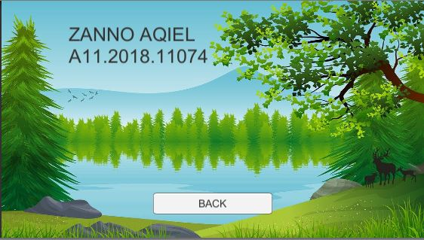

Gambar Credit



Gambar Gameplay

Berikut merupakan gambaran awal dari gameplay “Petualangan Rowbo”, terdapat beberapa karakter diantaranya Rowbo atau robot sebagai karakter utama, lalu musuh dengan penggambaran duri dan hantu. Kemudian terdapat koin-koin yang bisa diambil untuk menambah score. Diatas Rowbo juga ada *ThunderBlue* untuk mendapatkan kekuatan agar kebal dalam menghadapi musuh.

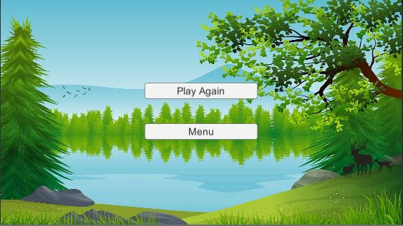

Gambar Play Again

Ketika Rowbo gagal dalam menghindari musuh, akan terdapat pilihan seperti gambar diatas yaitu lanjut / tidak. Jika lanjut mengulangi game dari awa, jika tidak akan dikembalikan ke tampilan menu.